Различные виды летнего отдыха ждут более 16 тысяч детей СВАО
03.06.2016
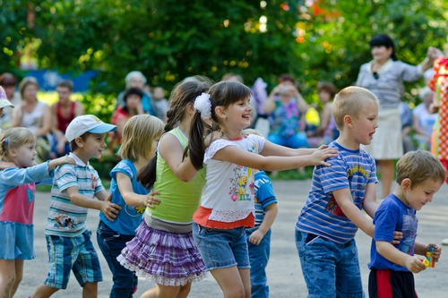
Организацию работы загородных и городских лагерей, а также другие формы детского отдыха во время летних каникул обсудили сегодня на оперативном совещании в префектуре СВАО.
«Лето только начинается, надо сделать все, чтобы дети как следует отдохнули и чтобы были созданы все условия для этого», - подчеркнул префект Валерий Виноградов.
Как рассказала заместитель префекта Юлия Гримальская, организацией досуга несовершеннолетних в период летних каникул занимаются учреждения, подведомственные нескольким разным департаментам. Так, Департамент культуры организует выездной отдых, по этой линии путевки получили дети, занимающиеся в творческих коллективах досуговых учреждений районов Отрадное и Ярославский.
В этом году стартовала новая программа активного отдыха для детей и подростков «Московская смена». В целом в ней примут участие более 2 300 детей. В каждом районе города определены школы, где работают городские летние лагеря. Всего эти лагеря в течение двух смен (в июне и июле) будут посещать 1 700 детей.
По словам Гримальской, в рамках программы «Московская смена» в каждом районе в филиале центра соцобслуживания состоялось открытие детских площадок активного отдыха. Сформированы группы для детей 8-14 лет из семей, находящихся в сложной жизненной ситуации. Дети находятся в ТЦСО с 9.00 до 18.00 каждый будний день, предусмотрено трехразовое питание – завтрак, обед, полдник.
Более ста детей из неблагополучных семей получили путевки в санаторно-оздоровительные лагеря отдыха Карелии, Ленинградской области и Краснодарского края.
600 детей округа отдохнут в загородных физкультурно-оздоровительных лагерях. При спортивных школах округа также открываются городские лагеря, они будут работать в две смены – в июле и августе.
Центр физической культуры и спорта СВАО планирует проведение 20 массовых спортивных мероприятий, в которых примут участие около 7 000 детей и подростков. В парках и скверах будут проходить фитнес-зарядки, намечена организация сдачи норм ГТО, проведение соревнований и спортивных праздников.

Адрес страницы: http://svao.mos.ru/presscenter/news/detail/3075149.html
Префектура Северо-Восточного административного округа города Москвы

